网上立案操作流程

1、登录山东法院电子诉讼服务平台，网址为http://lsfwpt.sdcourt.gov.cn:7865/dzssfwl/lawyer/login.jspx。
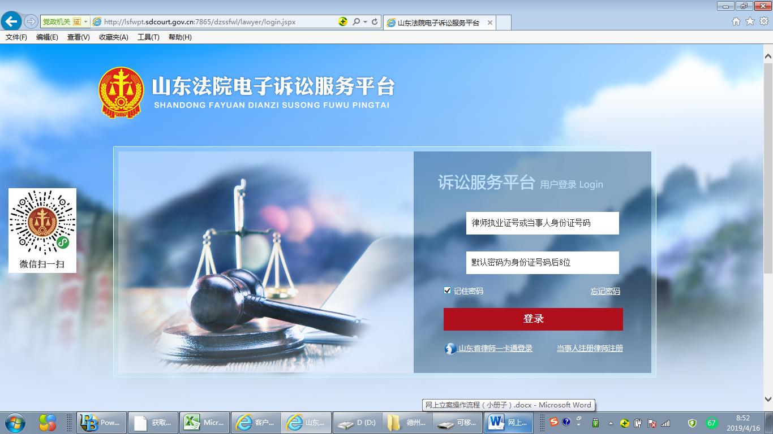
2、 当事人或者代理人可以通过两种方式登录系统：
（1） 普通用户登录。当事人或者代理人可以证件号码和密码形式进行登录。首次登录的，需要先行完成注册。
（2） 律师专用通道登录。属于山东律协会员的律师也可以通过山东省律师一卡通进行登录。

3、当事人或者代理人登录系统后，根据案件需要，选择相应的案件类型及诉讼程序，阅读“诉讼风险提示”，勾选“同意”后点击下一步，进入填写页面。
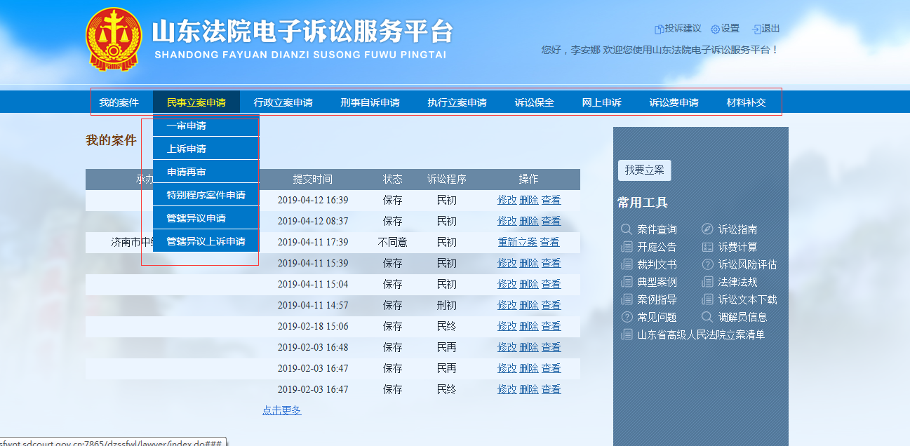
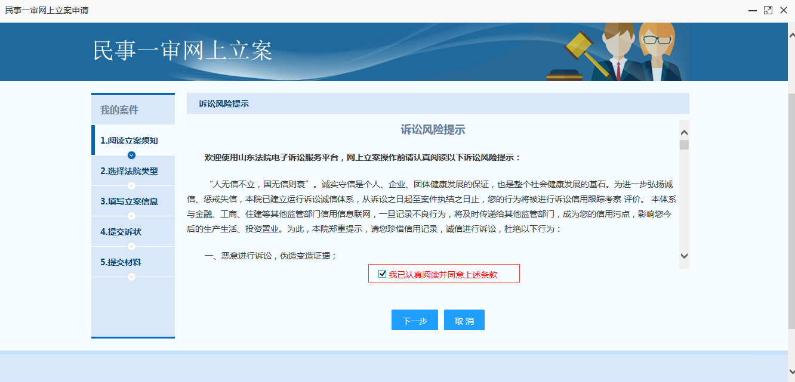
4、当事人或者代理人在选择法院类型及添加原告、被告和第三人时，需准确填写相关身份信息。依据当事人的性质正确选择“添加自然人”“添加法人”“添加非法人其他组织”，并根据提示进行填写（*为必填项）。
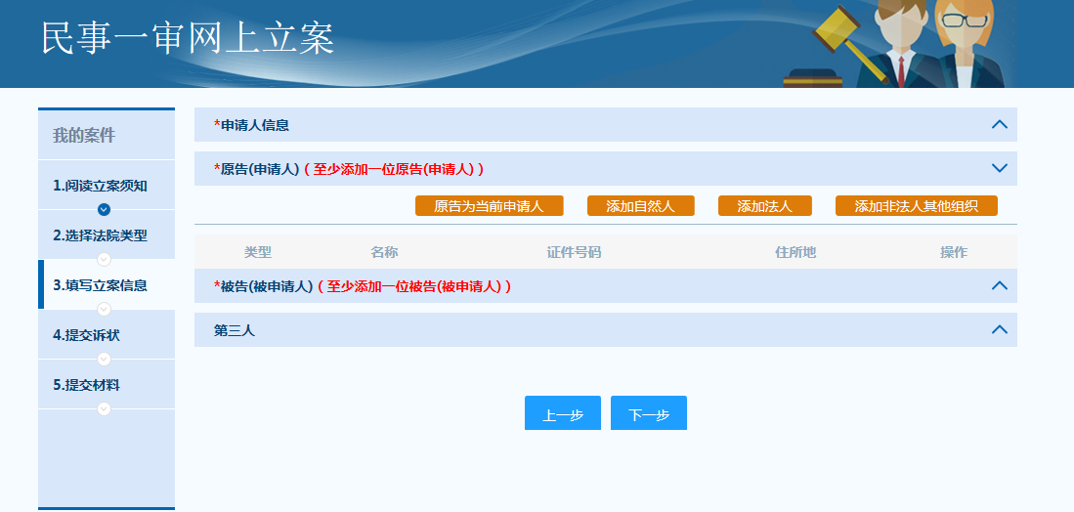
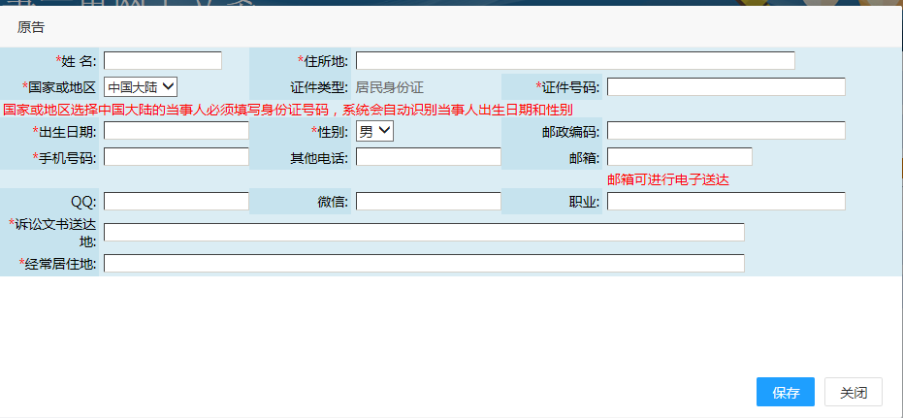
6、当事人或者代理人填写完身份信息后，应按照要求上传起诉状（申请书）、身份证明及委托手续、必要证据材料等起诉（申请）材料，上传文件的格式应为：图片、word文档、pdf文件、文本、压缩包等。
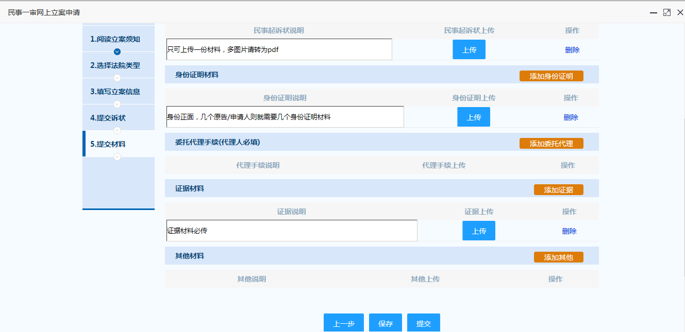
7、当事人或者代理人完成信息填写与诉状材料上传工作后，可以点击“提交”，网上立案完成。
8、当事人或者代理人可以在“我的案件”列表明细中点击“查看”按钮，查询网上立案案件的相关信息。
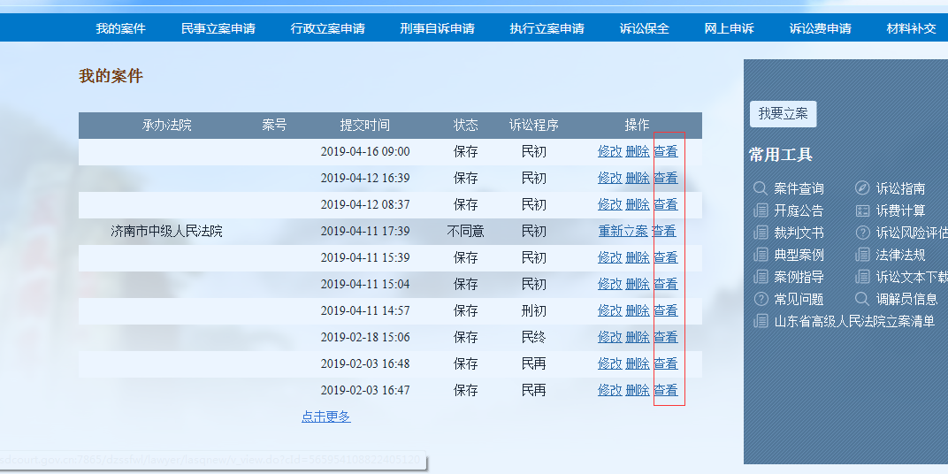
9、当事人或者代理人可关注“我的案件”列表明细中的“状态”信息，状态为不同意的案件，可以重新立案；状态为“待缴费”、“缴费失败”的，可以点击“网上支付”按钮完成网上缴费。
